Анализ за 1 полугодие
3 «Б» класса
2025/2026 учебный год

Мероприятия | Даты | Темы | Общее кол-во учащихся | Краткий анализ
Классные часы | 05.09.  По плану в журнале  12.09.  19.09.  26.09.  03.10.  10.10.  17.10.  24.10.  07.11.  14.11.  21.11.  28.11.  05.12.  12.12.  19.12.  23.12. | Правила класса. Права и обязанности обучающихся.  Правила поведения и безопасности в походе. (Инструктаж)  Традиции класса –законы Орлят. Урок Мира.  "Мои бабушки и дедушки" (ко Дню пожилых людей)  5 октября - День учителя. Видео "Цветы для учителей"  "Жизнь у каждого одна, спешите делать добрые дела"  День отца. Видео поздравление.  "Школа пешехода" по ПДД основные правила поведения на осенние каникулы.  "Коррупция-что это такое?  "Для добрых дел нет временных рамок" Добро начинается с тебя!  Права ребёнка.  День герба РФ. Викторина.  "Добрые руки человеческой помощи"  12 декабря - День конституции России.  Классный час на тему: "Честность"  Инструктаж на зимние каникулы. Техника безопасности во время каникул. Памятка. | 12 | В течение первого полугодия классные часы проводились по графику воспитательного плана.  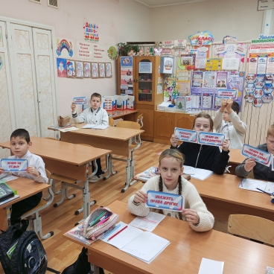
Внеклассные мероприятия  (Праздники, походы, поездки, конкурсы) | 01.09.  12.09.  19.09.  24.09.  23.09.- 16.10.  18.10.  10.10.  24.10.  11.11.  12.11.  25.11.  29.11.  26.11.  27.11.  10.10.  12.12.  22.12. | Праздник «День знаний»  Поход «Наш край».  «Кросс нации – 2025»  Чемпионат по футболу среди обучающихся 1-4 классов.  Цирковое представление в ДК «Горняк»  Онлайн - олимпиада на платформе Учи.ру «Безопасные дороги»  Поездка в Висим, музей Д.Н. Мамина – Сибиряка, мараловая ферма.  Региональный конкурс «Очей очарование»  Праздник «Урожая».  Муниципальный фестиваль медиапроектов «Точка зрения 2025»  Синичкин день (Викторина, поделки, кормушки)  Предметная олимпиада «Умный мамонтёнок»  Посещение музея п. Левиха  Поездка в г. Невьянск на спектакль «Сказка мамы козы» (гастроли Новоуральского театра)  Квест игра «Орлёнок – Мастер»  Мастер класс «Ёлочная игрушка гжельской росписи». «Новогодние игрушки на выставку г. Кировград  Квест – игра «Мир профессий»  Поездка в г. Невьянск на спектакль «Серебряное копытце» | 12/12  12/12  4  10/12  12/12  11/12  2/12  11/12  2/12  6/12  10/12  11/12  10/12  6/12  11/12 | Праздник -игра для детей путешествие по станциям Знаний.  Поход детей с родителями в район 3 – ей Лёвихи с подвижными играми, осенние загадки, наблюдение за муравьями - осенью.  1 место (3сборная 3 – х классов)  Коллективное посещение с классным руководителем.  100/ % прохождение олимпиады. Грамоты, дипломы.  Поездка детей и родителей – 18 человек.  Статья https://vk.com/wall-217186861_5401  Победители: Коновалов В. – 1 место; Коминов А. – 2 место.  Самые активные -8 человек (инсценировка)  3 место – Коновалов Влад, сертификат участника –Афанасьева А.  https://vk.com/wall-217186861_5559  Дипломы – 1 место (Афанасьева А., Коновалов В.)  Дипломы – 2 место (Абатурова А., Петровский М.)  3 место – Коминов А., сертификат – Галинский И.  Статья https://vk.com/wall-217186861_5503  Статья  https://vk.com/wall-217186861_5681  https://vk.com/wall-217186861_5775  https://vk.com/wall-217186861_5790  Коллективная поездка на спектакль театра драмы, музыки и комедии г. Новоуральск
Профилактическая работа |  | Неделя безопасности дорожного движения  Маршрут «Дом – Школа – Дом» | 12 | Проводились инструктажи по ТБ, ПДД  У каждого обучающего в дневнике есть индивидуальный маршрут «Дом – Школа». Памятка безопасные каникулы. Для родителей и детей выданы памятки. (Осень, зима)
Работа с родителями  (Законными представителями) | Один раз в четверть | Посещение семей на дому с целью изучения условия для ребёнка. | ФИО родителей | Семья Абатуровых (профилактика) учёта родителей. Характеристика на девочку по итогам четверти.
Работа с родителями  (Законными представителями) | Один раз в четверть |  | Деева М. В., Абатуров Д. Н.
Работа по изучению личности учащихся | Декабрь | Семья Громовых - обучение на дому с Громовой Марией – из-за перелома ноги (заявление). | Посещение на дому. (15.12. – 19.12. 2025 г.)
Активисты, спортсмены и т.д. | Сентябрь  15 ноябрь | 1.«Кросс-наций 2025»  2. Чемпионат по футболу среди обучающихся 1-4 классов.  3.Спортивное мероприятие под девизом «Жизнь в движении» г. Кировград | 2 место – Петровский М, Абатурова А.  3 место – Коновалов В., Громова М.  1 место – сборная 3 – х классов (Петровский М., Коновалов В., Албычев М., Рогозин Д., Кононов М.)  3. Команда – 8 человек: Абатурова А.. Афанасьева А., Альбычев М., Коновалов В., Петровский М., Рогозин Д., Галинский И., Захаров А.

Фотоотчёт – 3 «Б» класс, 2025/2026 учебный год
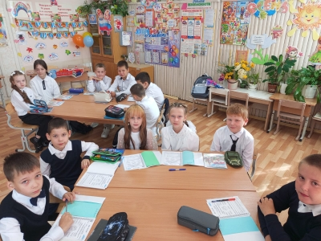 1 сентября – игра «Знатоки»
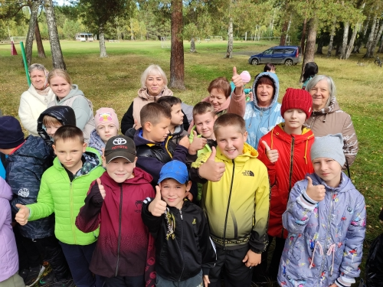 День Здоровья – 12.09. 2025 г
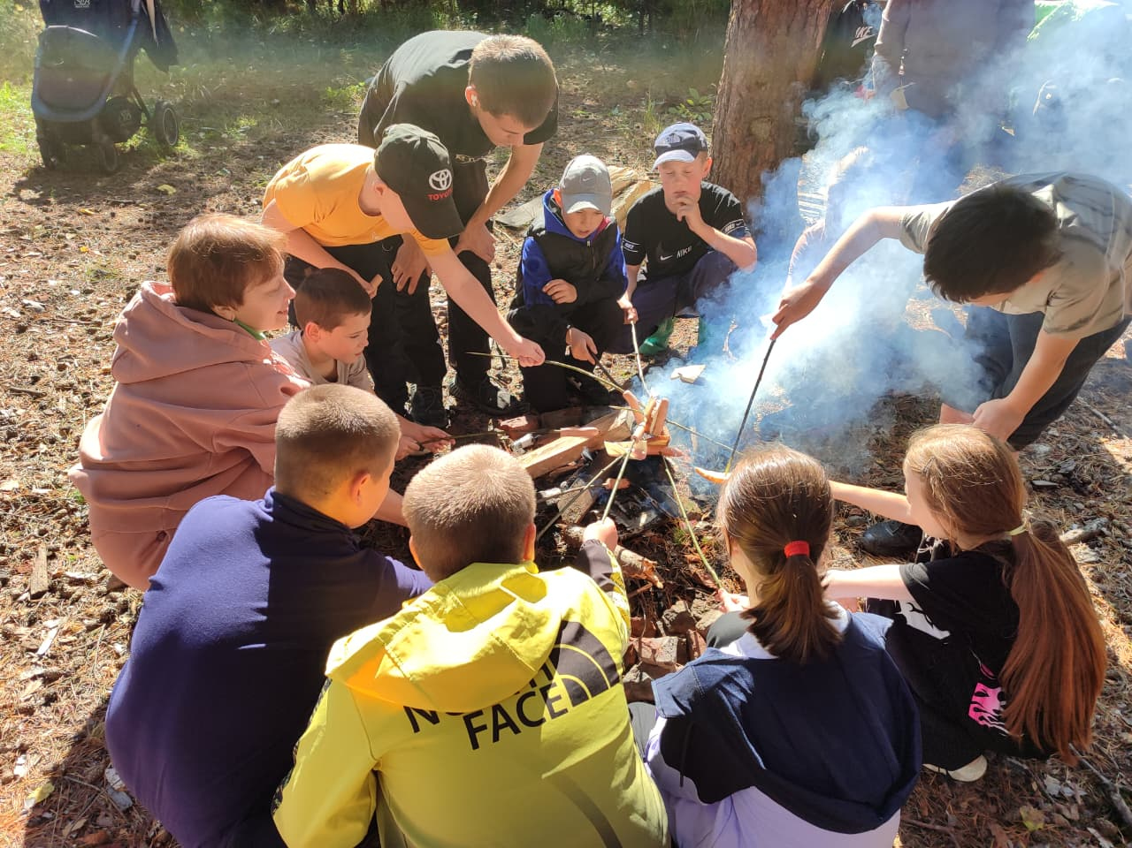 Поход 12 сентября 2025 год
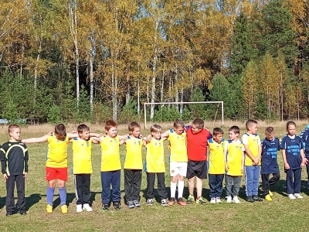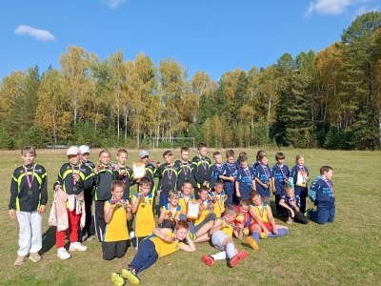
Команда 3 классов – чемпионат по футболу

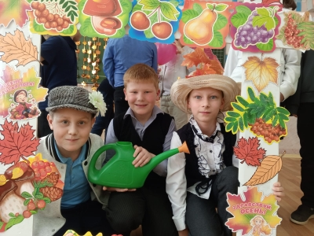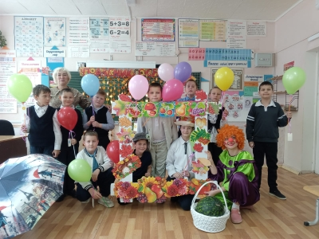Праздник «Урожая» - 24.10.2025 г.
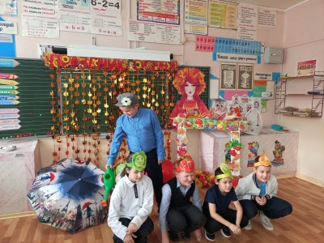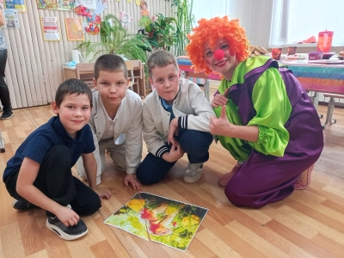

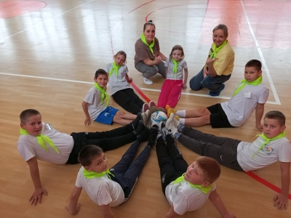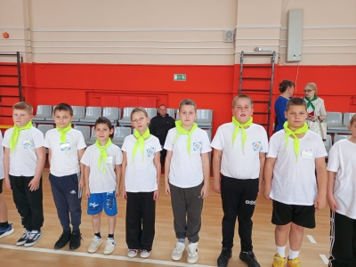
Команда г. Кировград «Жизнь в движении» - 15.10.2025 год
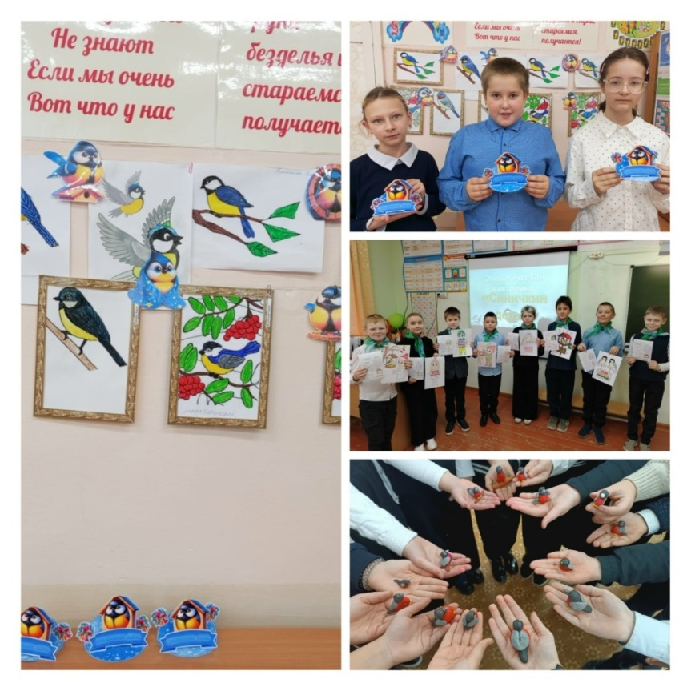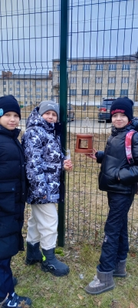
12 декабря - Синичкин день
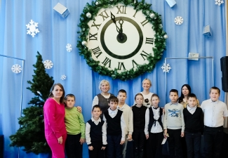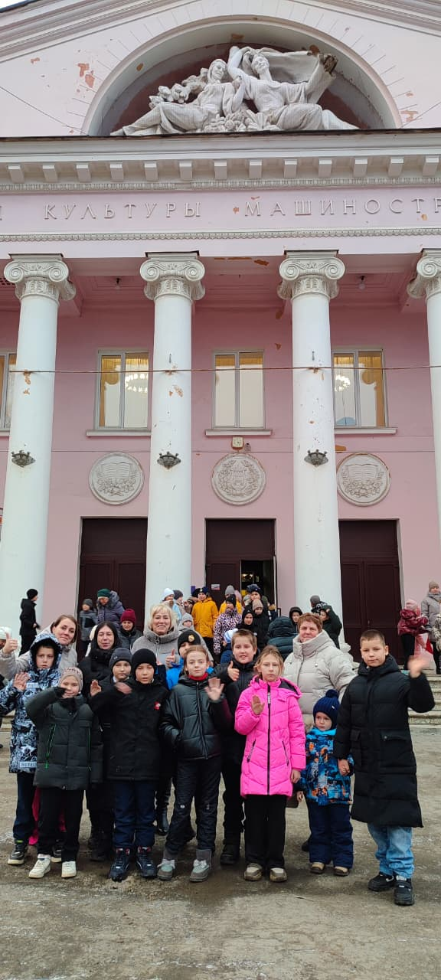
г. Невьянск, посещение спектакля «Сказка мамы козы» - 26.11. 2025 год
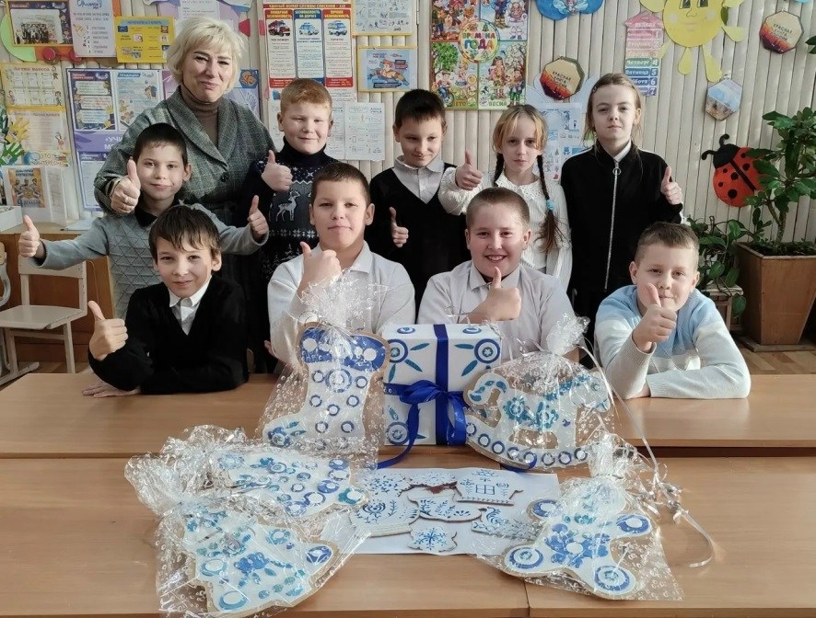 10.12. 2025 год
Мастер класс поделки на ёлку г. Кировград
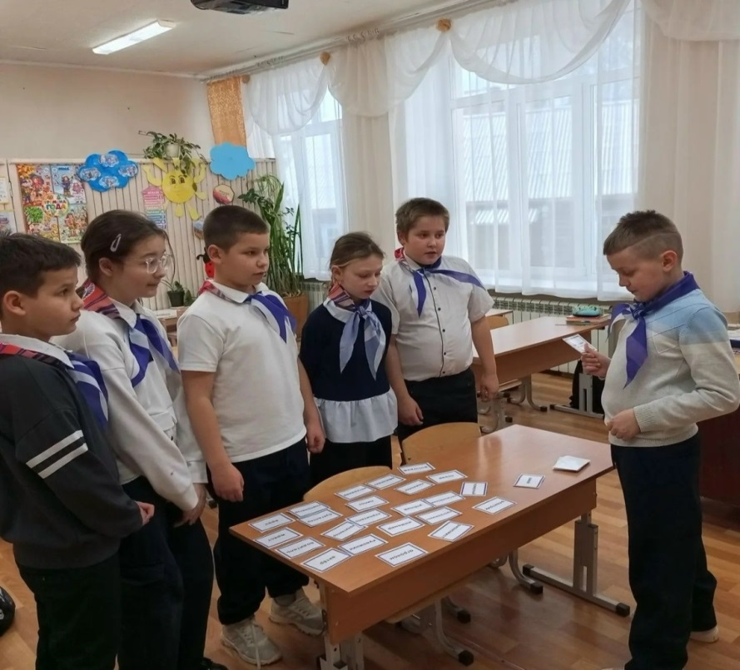
Команда игры «Мир профессий» в рамках трека
«Орлёнок – Мастер» 12.12. 2025 г. – 2 место.

Спектакль «Серебряное копытце» - 22.12. 2025 г.
ДК «Машиностроителей» г. Невьянск

